Mit GAPTEQ zur papierlosen Produktion

- Pyrus Panels führt zur Produktionssteuerung die Low-Code-Plattform GAPTEQ im Zusammenspiel mit Power BI ein
- Individuelle Lösung ersetzt handschriftliche Dokumentation von Fertigungsdaten und liefert aktuellen Überblick über den Produktionsbetrieb

Brannenburg, 2. März 2022. Der Holzwerkstoff-Spezialist Pyrus Panels entwickelt und produziert den Hochleistungswerkstoff lisocore® und andere Werkstoffe für eine moderne Leichtbauweise. Zur Digitalisierung seiner Produktionssteuerung hat das innovative Unternehmen die Cloud-Lösung GAPTEQ eingeführt. Im ersten Schritt ging es vor allem darum, den Maschinenführern ein einfaches System zur Dokumentation des laufenden Fertigungsprozesses zur Verfügung zu stellen.
Mit GAPTEQ wurde eine individuelle Weblösung für den Produktionsbereich realisiert. Statt handschriftlich oder auf Umwegen über Mitarbeiter mit lokalen Büroprogrammen können die Maschinenführer damit ihre Produktionsfortschritte nun selbst direkt aus der Werkshalle an die Produktionsleitung melden. Das spart viel Zeit und vermeidet Übertragungsfehler. Zudem lassen sich die digitalisierten Informationen nun einfach auswerten. „GAPTEQ liefert die Fertigungsdaten an ein Dashboard in Power BI weiter und schafft als einen zentralen Mehrwert kombinierte Analysen vernetzter Produktionsinformationen, die zuvor nur einzeln in Excel vorlagen“, erklärt Wolfgang Schuster, Leiter Produktmanagement, Qualitätssicherung und IT der Pyrus Panels GmbH.
Lesen Sie hier den vollständigen Anwenderbericht zu Pyrus Panels.

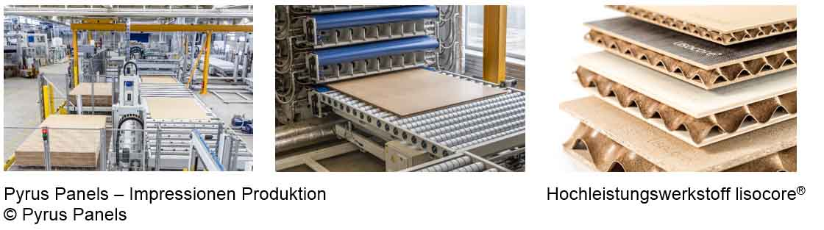
Begleitendes Bildmaterial

[ Download unter https://ars-pr.de/presse/20220302_gap ]
Über GAPTEQ
GAPTEQ ist eine moderne Low-Code-Plattform. Sie erlaubt Fachanwendern das Erstellen individueller Datenbankanwendungen und Web-Applikationen im direkten Zusammenspiel mit SQL-Datenbanken. Intuitiv per Drag & Drop, ohne HTML-Know-how oder Frontend-Programmierung. Unternehmen digitalisieren so ihre Prozesse und Teilprozesse und schließen Applikationslücken in der Datenarbeit. GAPTEQ ist einfach in der Handhabung, clever im Pricing, smart in der Technologie. Das von den Business-Spezialisten Hermann Hebben, Christian Stöllinger und Steffen Vierkorn im Jahr 2016 gegründete Unternehmen hat seinen Sitz mit Entwicklung, Support, Vertrieb und Partner-Management im oberbayerischen Brannenburg. GAPTEQ ist On-Premise und für die Cloud verfügbar. www.gapteq.com
20220302_gap

Weitere Informationen: Ansprechpartner für die Presse:
GAPTEQ GmbH ars publicandi GmbH
Monika Düsterhöft Martina Overmann
Flintsbacher Straße 12 Schulstraße 28
83098 Brannenburg 66976 Rodalben
Telefon: +49 8034 95590-30 Telefon: +49 6331 5543-13
https://gapteq.com Telefax: +49 6331 5543-43
monika.duesterhoeft@gapteq.com https://ars-pr.de
MOvermann@ars-pr.de

